新龙湖中二班

2025.3.18

•今日出勤：今日应到26人，实到24人。

 **晨 间 活 动 篇**  

../Downloads/52243C96A7BC4896D439F0DE7073A288.png今日早点：鲜牛奶、小圆鸡蛋饼

所有宝宝都把点心和牛奶吃完了，很棒哦！吃完点心宝宝们自主选择喜欢的区域进行游戏！

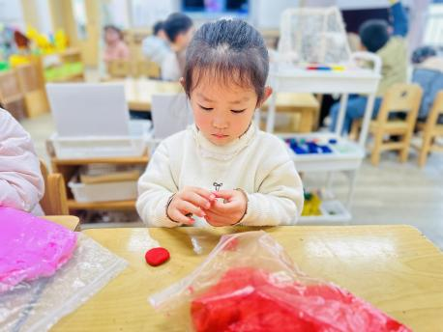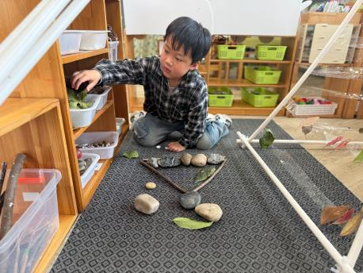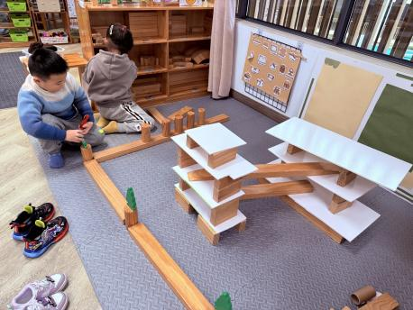

**户 外 活 动 篇**  

* **户外活动：好玩的户外游戏**

**活动目标：1.在活动中体会运动带来的快乐。**

**2.了解一些简单的自我保护的方法，在活动过程中体会人际交往的快乐。**

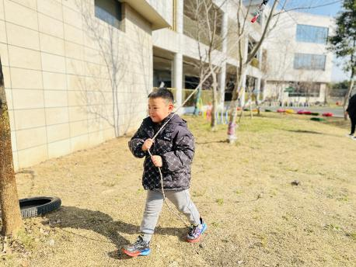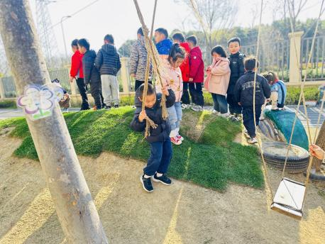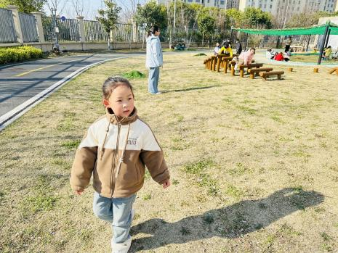

**集 体 活 动 篇**  

**科学：我长得像谁**

**1.了解自己和家人长得相似的原因，感受家人之间血缘关系带来的幸福感。**

**2.通过观察比较发现自己和父母之间长相上的相似之处。**

**活动内容：**

这是一节知识类科普教学活动。遗传是生物亲代与子代之间、子代个体之间相似的现象。遗传一般是指亲代的性状又在下代表现的现象，但在遗传学上指遗传物质从上代传给后代的现象。活动主要引导幼儿初浅地了解遗传关系，知道自己的长相、习惯、能力等会与家长相似，从而感受亲子间的血缘关系，感受家庭的幸福。

本次活动中：

**杨苏川、邵嘉悦、徐乐晴、李明哲、朱梦琳、彭晨熙、吕梓凯、陈燚、吴晔、顾芯蕊、王沐辰、王希、周奕欢、陶语珊、刘清晨、乐未央、姜博文、郭嘉乐、薛雯舒、何明翔、霍思远**能够认真倾听，并积极举手回答问题，很棒哦！

../Downloads/52243C96A7BC4896D439F0DE7073A288.png**午 餐**../Downloads/52243C96A7BC4896D439F0DE7073A288.png

今天的午餐吃的是：高粱大米饭、萝卜炖牛肉、蔬菜炒口蘑、青菜鸡蛋汤

下午点心：紫菜鲜肉小馄饨

水果：砂糖橘、草莓

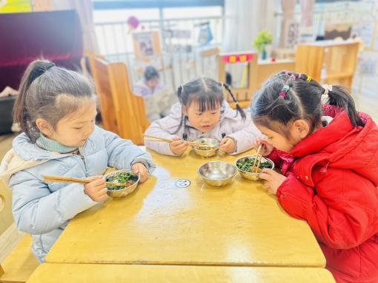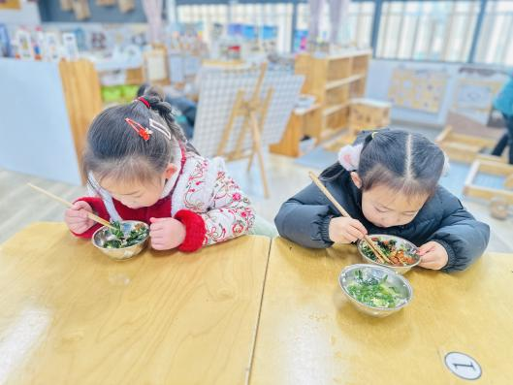

../Downloads/52243C96A7BC4896D439F0DE7073A288.png**午 睡**../Downloads/52243C96A7BC4896D439F0DE7073A288.png

今天宝宝们都在12点50前自主入睡喽，很厉害哦！